4.1. Методы оказания первой помощи лицам, пострадавшим в различных ситуациях на судне и водных объектах (СОК, СВП)
No | Вопрос | Иллюстрация | Правильный ответ
 | Как правильно применить раствор йода или бриллиантовой зелени в качестве дезинфицирующего средства? | 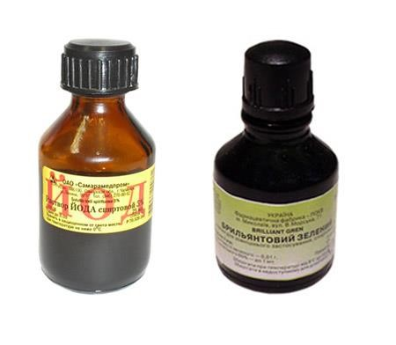 | - Намазать раствором только кожу вокруг раны
 | Что следует сделать в первую очередь при оказании помощи при обмороке? | 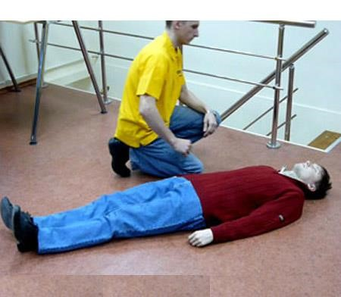 | - Положить пострадавшего и приподнять ноги
 | Какое положение следует придать пострадавшему без видимых наружных повреждений, находящемуся без сознания, после проведения сердечнолегочной реанимации? | 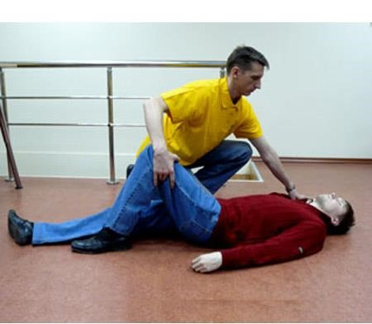 | - Лежа на боку. Под голову, повернутую в сторону, подложить верхнюю руку пострадавшего, верхнюю ногу согнуть в колене и положить на землю
 | Что следует сделать для оказания первой медицинской помощи при повреждении позвоночника? |  | - Уложить пострадавшего на спину на ровную твердую поверхность
 | Как правильно оказать первую медицинскую помощь при вывихе конечности? | 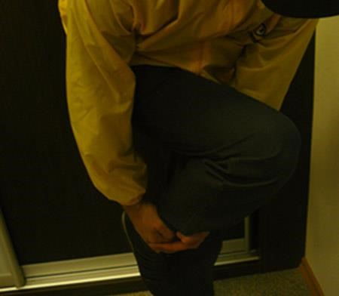 | - Зафиксировать конечность в положении, которое она приняла после травмы, приложить к поврежденному суставу пузырь со льдом или холодной водой
 | В каком случае для остановки кровотечения следует накладывать жгут? | 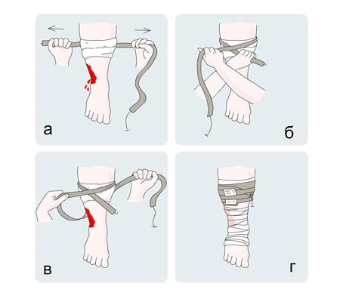 | - Если не удается остановить кровотечение прижатием салфетки  - Если не удается остановить кровотечение наложением давящей повязки  - Если не удается остановить кровотечение приданием пораженному участку возвышенного положения  - Если все перечисленные способы не дали положительного результата
 | Что следует сделать в первую очередь для оказания помощи человеку в бессознательном состоянии, без видимых наружных повреждений? | 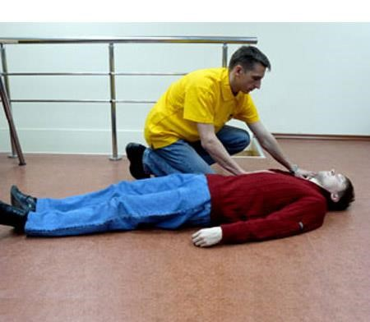 | - Проверить наличие дыхания и пульса для определения дальнейших действий
 | Что следует сделать в первую очередь для оказания помощи человеку, находящемуся в состоянии шока? | 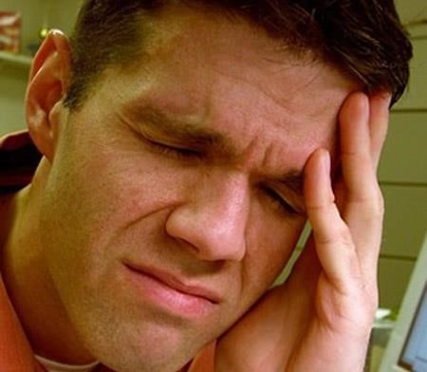 | - Уложить, укрыть, дать болеутоляющие средства, контролировать дыхание и пульс
 | Выберите правильный способ остановки артериального кровотечения? | 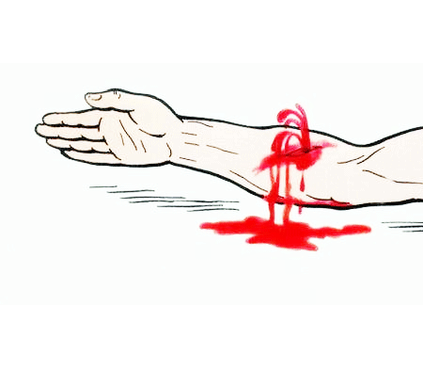 | - Наложить жгут выше места ранения
 | Что следует сделать для оказания первой медицинской помощи при переломе ключицы? | 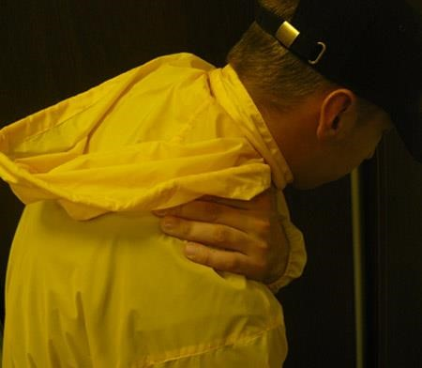 | - Подвесить руку, согнутую под прямым углом, на косынке и прибинтовать к туловищу
 | Выберите правильный способ остановки венозного кровотечения? | 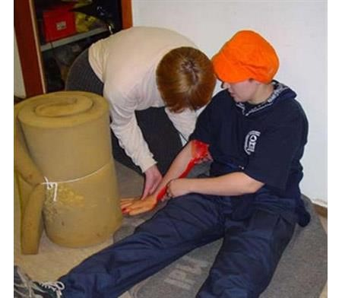 | - Наложить давящую повязку на место ранения
 | Выберите правильный способ применения бактерицидной салфетки? | 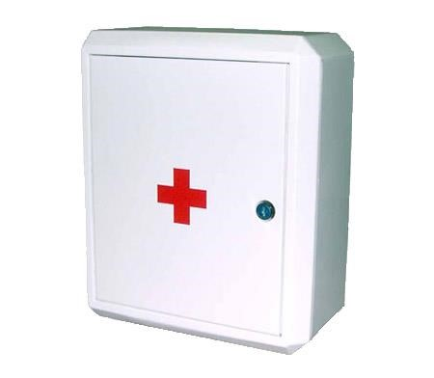 | - Не обрабатывая раны, наложить бактерицидную повязку и зафиксировать  ее
 | Что необходимо выполнить при искусственной вентиляции легких "рот в рот"? | 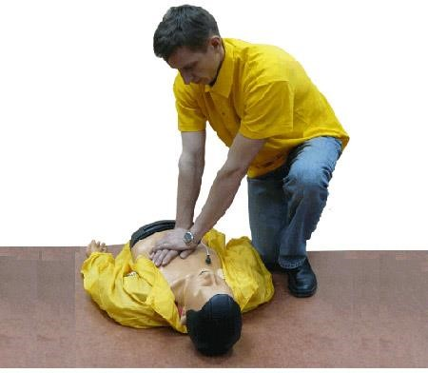 | - Выдвинуть подбородок пострадавшего вперед при запрокинутой на затылок голове
 | Выберите правильную  последовательность действий, в которой следует оказывать помощь пострадавшему, находящемуся в бессознательном состоянии, если у него отсутствуют дыхание и пульс? | 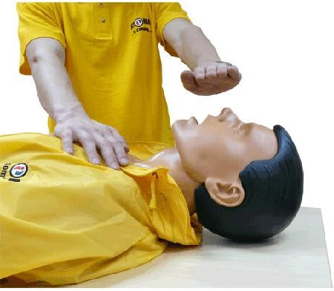 | - Освобождение дыхательных путей, искусственная вентиляция легких, наружный массаж сердца
 | Что следует сделать для оказания первой медицинской помощи при переломе плечевой кости? | 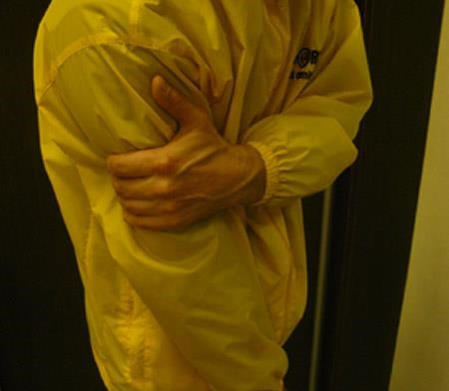 | - Наложить шины с наружной и внутренней стороны плеча, подложить валик из мягкой ткани в подмышечную область, согнуть руку в локтевом суставе и зафиксировать косыночными повязками через шею и вокруг туловища
 | Что необходимо выполнить при носовом кровотечении у пострадавшего? | 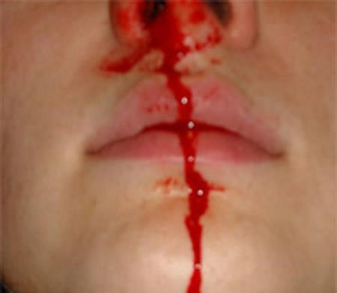 | - Придать пострадавшему положение полусидя, голову наклонить вперед, обеспечить охлаждение переносицы
 | Какими признаками характеризуется "синее" утопление? | 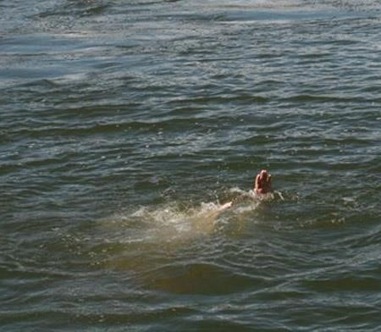 | - Цвет кожи на ушных раковинах пострадавшего фиолетово-синей окраски;  Цвет кожи на кончиках пальцев фиолетово-синей окраски; Отсутствие дыхания и покров губ фиолетово-синей окраски
 | Какова должна быть, в среднем, глубина надавливаний на грудную клетку при проведении сердечно-легочной реанимации для взрослого человека? | 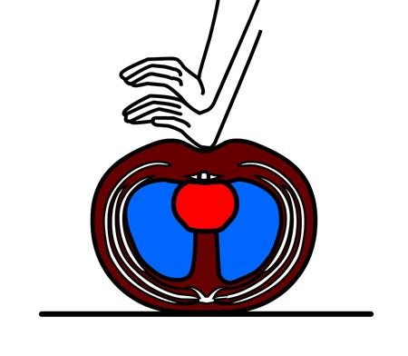 | - 5-6 см
 | Какова должна быть частота надавливаний на грудную клетку при проведении сердечно-легочной реанимации для взрослого человека? | 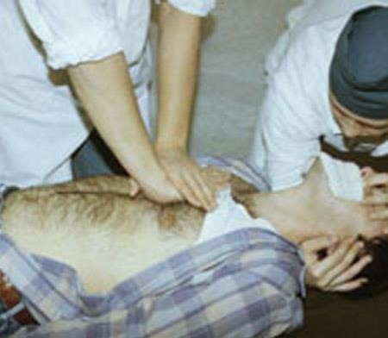 | - 100-120 надавливаний в минуту
 | Для чего применяется приведенный на иллюстрации прием? | 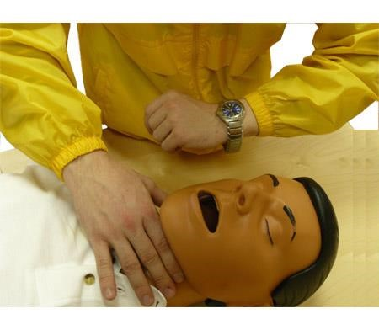 | - Для определения частоты пульса
 | Какой из перечисленных признаков является основным признаком перелома костей? | 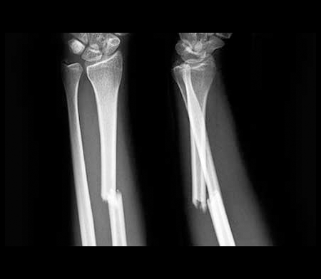 | - Нехарактерный изгиб кости
 | Какой признак является основным признаком травмы позвоночника? | 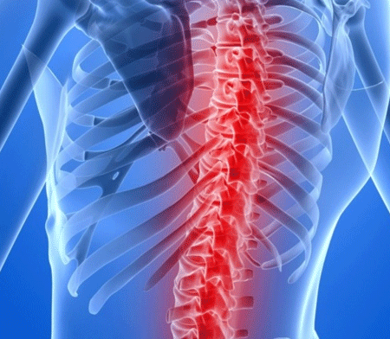 | - Отсутствие подвижности и чувствительности в нижних конечностях
 | Какой способ транспортировки является предпочтительным при переломе позвоночника? |  | - На плоской твердой поверхности
 | Определите основной признак ушиба головного мозга. | 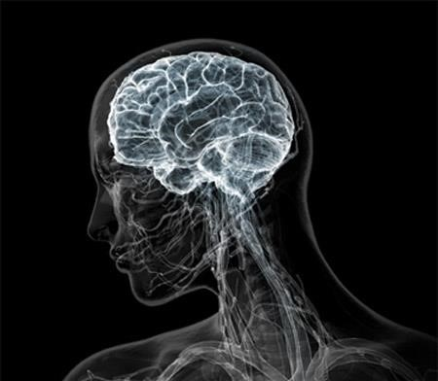 | - Неравенство размеров зрачков
 | Определите основной признак ожога верхних дыхательных путей. | 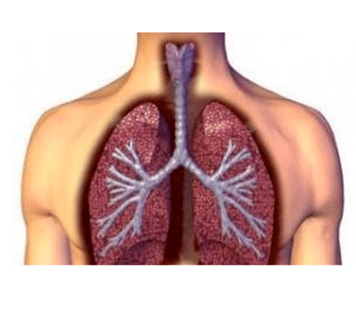 | - Кашель с черной мокротой
 | Определите правильный порядок действий по оказанию первой помощи при гипотермии? | 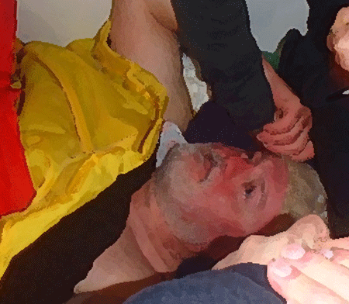 | - Помещение в теплое место, раздевание, укутывание, согревание
 | Что необходимо сделать при гипертермии? |  | - Перенести пострадавшего в прохладное помещение и укрыть влажной тканью. Напоить прохладной водой
 | Что необходимо сделать для оказания первой помощи при порезах? | 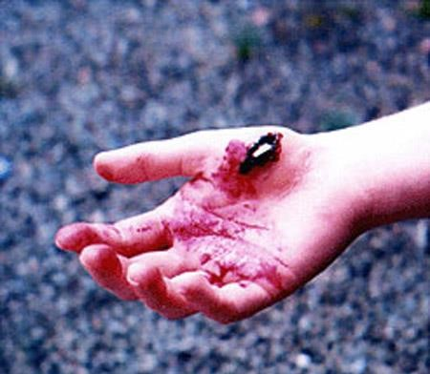 | - Промыть порез перекисью водорода, далее физиологическим раствором и наложить асептическую повязку
 | Что необходимо сделать для оказания первой помощи извлеченному из воды человеку без сознания? | 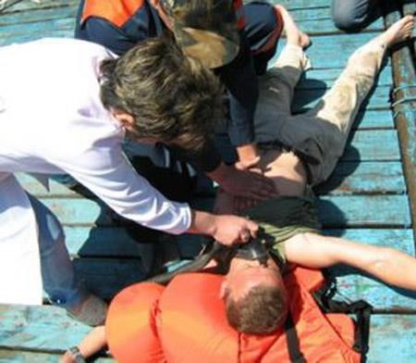 | - Оценить наличие пульса и дыхания. Произвести реанимационные мероприятия. Согреть
 | Какова цель придания пострадавшему восстановительной позиции, приведенной на рисунке? | 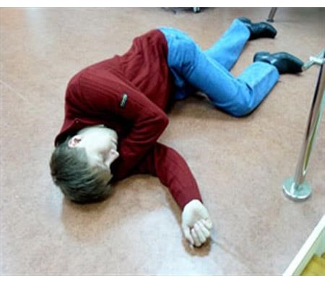 | - Оценка состояния, предотвращение попадания рвотных масс в дыхательные пути, подготовка к транспортировке

